**BAB III**

**ANALISA DAN PERANCANGAN SISTEM**

* 1. **Perancangan Aplikasi**

Perancangan aplikasi adalah suatu perancangan yang mendukung dan mengarahkan alur program yang dibuat. Pada permainan aritmatika ini, penulis menggunakan beberapa bagan untuk menjelaskan dan mengarahkan kemana permainan tersebut berjalan dan apa saja kelebihan dari permainan ini.

* + 1. **Perancangan flowchart**

Bagan alir sistem atau flowchart menggambarkan bagaimana urutan secara logika analisa sistem memecahkan suatu masalah tertentu. Berikut ini adalah flowchart sistem dari permainan aritmatika berbasis *arcade*.

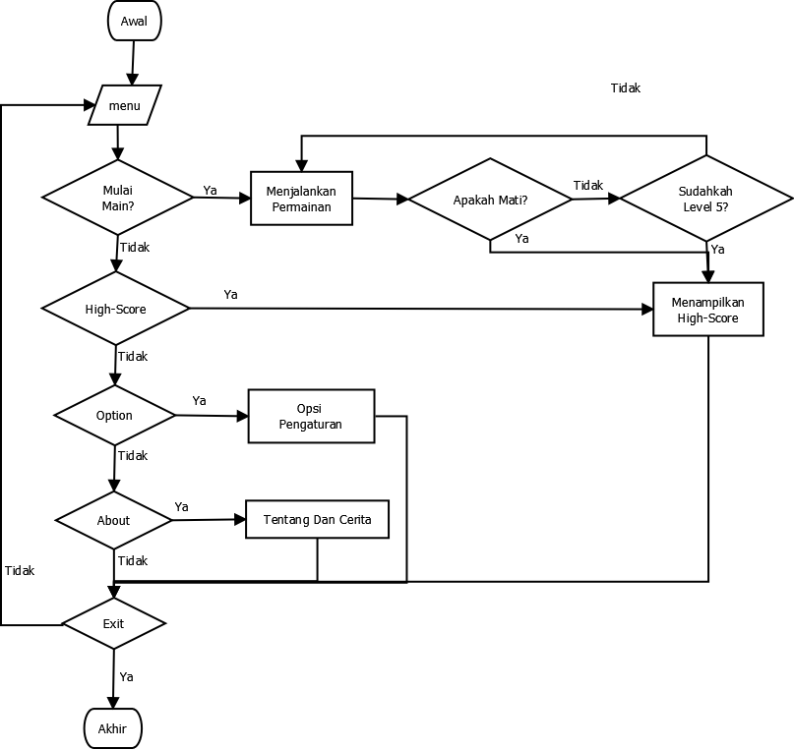

Gambar 3.1. Flowchart Aplikasi

Pada gambar 3.1 menjelaskan bahwa permainan akan selalu dijalankan jika *player* sudah mati atau *player* mencapai level 5.

1. ***Flowchart* Permainan**

Pada *flowchart* akan menceritakan jalannya permainan saja. Yang mana permainan ini ber-genre *arcade*. Yang bercerita tentang seorang shogun yang harus melindungi rakyatnya dari serangan pasukan mongol. Disetiap soal yang tidak dijawab atau salah, maka anda kehilangan 1 orang dari rakyat anda. Setiap 1 orang mewakili 1 kasta. Dan setiap kasta memiliki pengaruh masing – masing pada anda.

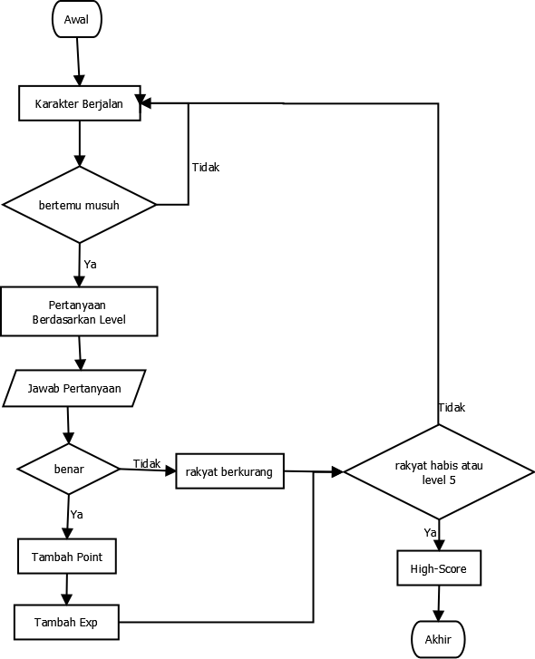

Gambar 3.2 *Flowchart* Permainan

Pada gambar 3.2 menjelaskan bahwa permainan ini berjalan seperti *flowchart* diatas. *Flowchart* yang ini memberitahukan bahwa permainan akan terus berjalan hingga shogun kehilangan seluruh rakyatnya. Pada *flowchart* ini menyebutkan bahwa batasan level adalah 5. Dan gambar 3.2 hanya menggambarkan jalannya permainan saja. Seperti jika bertemu musuh, maka pemain akan disuruh menjawab soal.

1. ***Flowchart* Naik Level Dan Pengalaman**

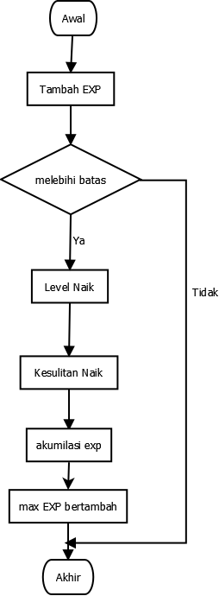

Gambar 3.3 *Flowchart* Naik Level Dan Pengalaman

Pada gambar 3.3 dijelaskan bahwa pemain akan naik level jika pengalaman yang didapat melebihi batas_exp dan batas_exp akan bertambah sesuai bertambahnya level.

1. ***Flowchart High-Score***

*Flowchart high-score* adalah *flowchart* yang menunjukkan permainan terbaik yang pernah dilakukan oleh pengguna.

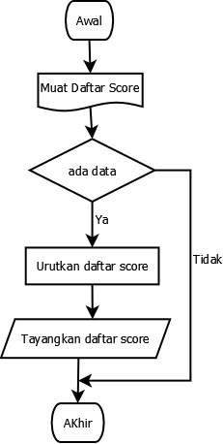

Gambar 3.4 *Flowchart High-Score*

Dari gambar 3.4 digambarkan bahwa setiap kali pengguna meminta daftar *high-score*. Maka sistem akan mengurutkan data tersebut dari permainan terbaik hingga terburuk.

1. ***Flowchart* Kesulitan**

*Flowchart* kesulitan adalah *flowchart* yang menggambarkan tentang kesulitan tiap pengaturan, level dan kehilangan rakyat.

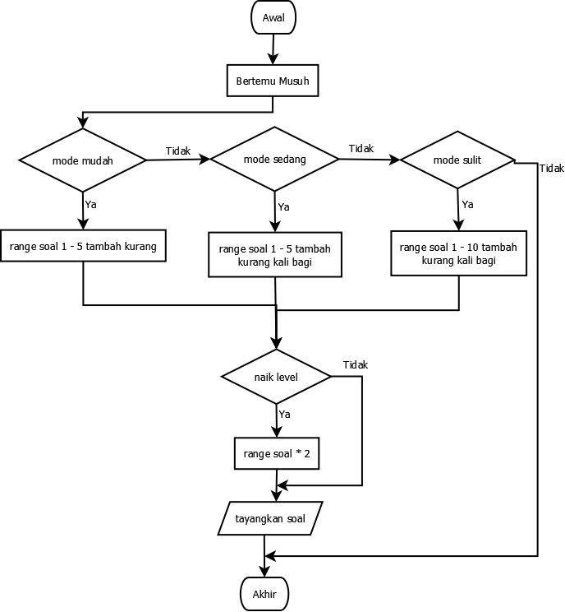

Gambar 3.5 *Flowchart* Tingkat Kesulitan

Di gambar 3.5 dijelaskan bahwa mode mudah tidak akan menemui operasi kali dan bagi. Sedangkan mode sedang dan sulit menemui kendala yang hampir sama di setiap pertarungannya. Dan setiap kali level karakter naik, maka range soal akan dikali 2. Jadi, range soal akan semakin panjang.

1. ***Use Case Diagram***

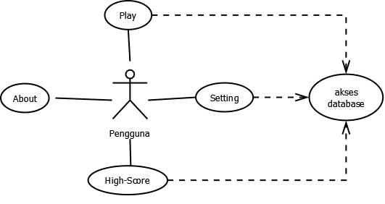

Gambar 3.5 Use Case

Pada gambar 3.5, kasus penggunaan dari permainan ini hanya terdiri dari 5 kasus. Akan tetapi, pengguna hanya melakukan 4 kasus saja yaitu kasus about, kasus play, kasus high-score dan kasus setting. Kasus akses database bersifat tertutup.

1. **Diagram Aktifitas Permainan**

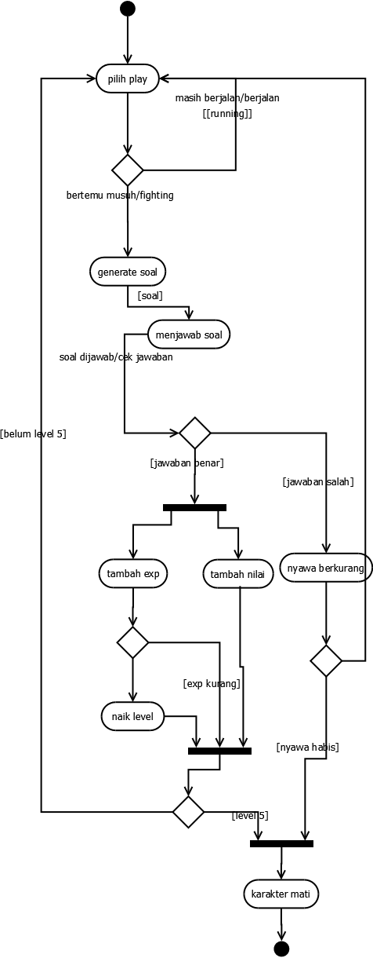

Gambar 3.6 Activity Diagram Permainan

Pada gambar 3.6, diagram aktifitas permainan digambarkan bahwa diagram ini hanya menjelaskan tentang alur aktifitas permainan. Permainan dimulai dengan karakter yang berlari, kemudian bertemu musuh. Akan tetapi, nyawa karakter tidak langsung dikurangi. Melainkan pengguna harus menjawab pertanyaan dulu. Jika jawaban salah, maka nyawa karakter dikurangi. Hingga nyawa karakter habis atau karakter mencapai level 5.

1. **Class Diagram**

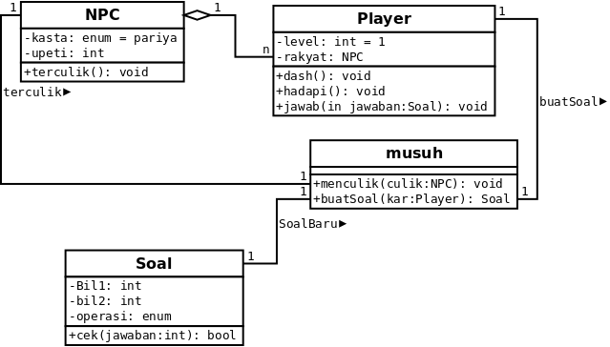Gambar 3.7 Class Diagram

Pada gambar 3.7, digambarkan bahwa objek Player akan melindungi objek NPC. Objek musuh akan membuat soal. Dan objek soal harus dijawab secara benar oleh objek Player. Agar objek NPC tidak berkurang. Apabila objek NPC telah habis. Permainan akan berakhir.